2021-2022 уч.г.

ВСЕРОССИЙСКАЯ ОЛИМПИАДА ШКОЛЬНИКОВ
ПО ОБЩЕСТВОЗНАНИЮ
ШКОЛЬНЫЙ ЭТАП
8 КЛАСС
Время выполнения – 60 минут
Максимальный балл – 80

1. Ответьте "Да" или "Нет". Ответы занесите в таблицу.
1. 1.Стереотипы восприятия способствуют глубокому рассмотрению личностных черт каждого индивида.
1.2. Шовинизм предполагает возвеличивание одной нации за счёт противопоставления её остальным.
1.3. Кааба является священным объектом для буддистов.
1.4. Выдача одним государством негражданина этого государства другому государству для осуществления правосудия называется экстрадицией.
1.5. В Российской Федерации законодательно запрещён полигамный брак.
1.6. Основное условие существования социальной группы – единство географического пространства, на котором проживают её члены.
1.7. В соответствии с Трудовым кодексом Российской Федерации для несовершеннолетних невозможно установление испытания при приёме на работу.
1.8.«Свобода, равенство, братство» – это лозунг, выдвинутый идеологами социализма.
1.9. Мировоззрение современного человека и мировоззрение людей прошлого одинаковы, потому что и то, и другое сформировались под влиянием общества.
1.10.Библейская заповедь «Не укради» является примером нормы морали.
1.1 | 1.2 | 1.3 | 1.4 | 1.5 | 1.6 | 1.7 | 1.8 | 1.9 | 1.10

Максимум за задание - 10 баллов
2. Перед вами изображения стадий общественной эволюции в соответствии с концепцией одного обществоведческого мыслителя. Расположите обозначения иллюстраций в верной хронологической последовательности, т. е. от ранней к поздней.
А) 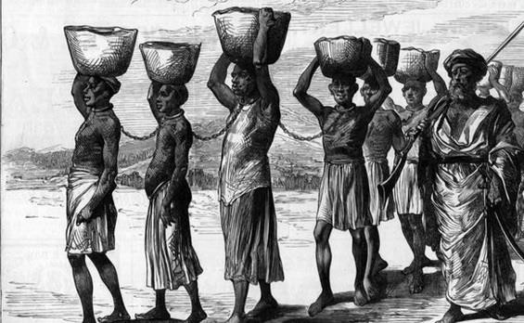 | Б) 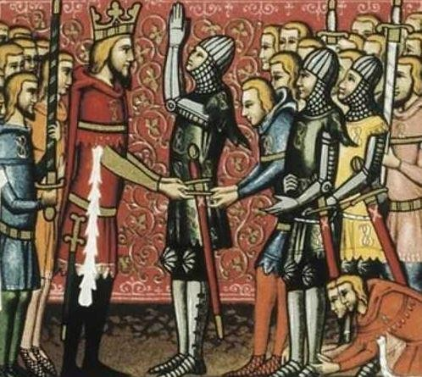
В) 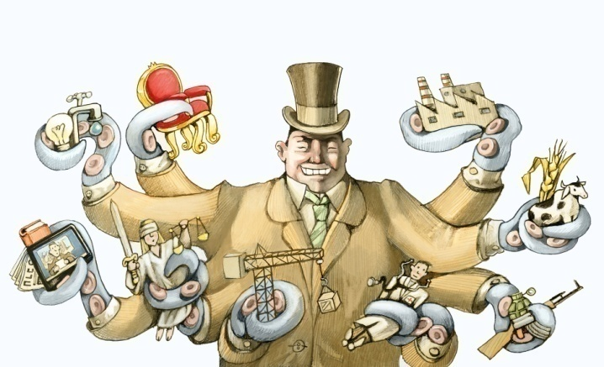 | Г) 
Д) 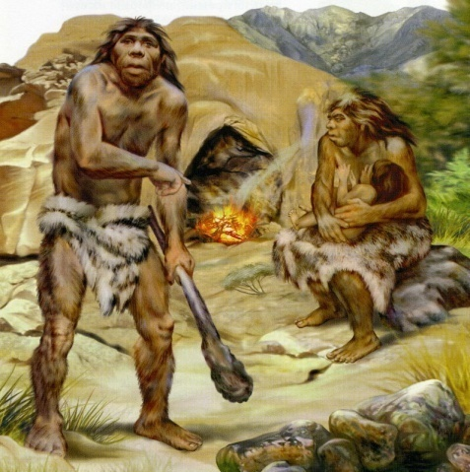
Ответ:_____________________________________________
Максимум за задание - 5 баллов
3. Решите логическую задачу.
Проанализируйте следующее высказывание и ответьте на поставленный вопрос.
Глава правительства Иксляндии опроверг информацию о том, что его правительство не собирается препятствовать установлению запрета на субсидирование малого бизнеса.

А) Означает ли это, что он поддерживает субсидирование малого бизнеса? Варианты ответа:
- Поддерживает
- Не поддерживает
- Невозможно определить
Ответ:_________________________________________________

Максимум за задание - 2 балла.

Б) Сколько отрицаний представлено в данном высказывании?

Ответ:____________________________________

Максимум за задание - 3 балла.

4. Что объединяет приведённые ниже понятия? Дайте максимально точный ответ.

А) Вексель, акция, облигация, чек.

Ответ: _________________________________________________________

Б) Обычай, традиция, табу, мораль.

Ответ: _________________________________________________________

По 2 балла за правильный ответ. Максимум за задание - 4 балла

5. Ученик готовил презентацию по обществознанию, но в её итоговой версии произошёл сбой, в результате чего перемешались иллюстрации. Помогите восстановить презентацию по имеющимся иллюстрациям. Заполните схему, указав общую для всех изображений категорию (обобщающее понятие), а также составляющие её элементы. Впишите в соответствующие ячейки буквенные обозначения иллюстраций, которые относятся к названным Вами элементам, указав обобщающее понятие.
А)  | Б) 
В)  | Г) 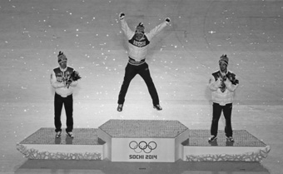
Д)  | Е) 

Ответ:____________________________________

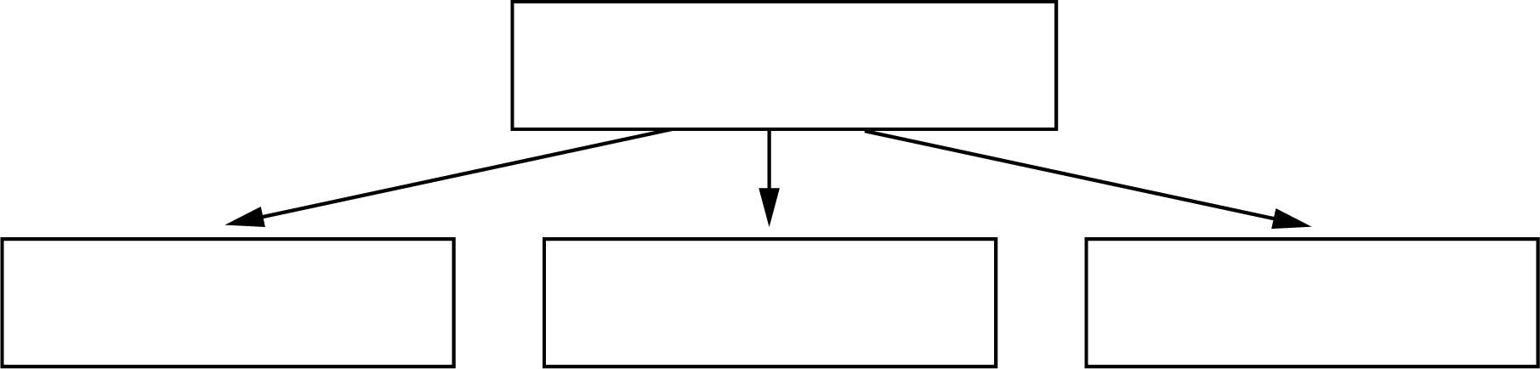

1 балл за обобщающее понятие. По 1 баллу за каждый верный элемент второго уровня.. Максимум за задание - 10 баллов.
6. Решите задачу
15-летний Антон пришёл в салон сотовой связи и сказал продавцу, что он хотел бы обменять свой старый сотовый телефон на новый с доплатой в рамках акции, которую проводит салон. Сумма доплаты должна была составить 3500 рублей. На вопрос продавца об источнике средств Антон ответил, что заработал эти средства на каникулах, работая курьером. Продавец произвёл обмен и выдал Антону кассовый чек на сумму доплаты. На следующий день мать Антона потребовала вернуть сданный Антоном в магазин телефон и уплаченные им денежные средства. Обязан ли магазин выполнить требования матери Антона? Ответ обоснуйте. Какой нормативно-правовой акт регулирует данную ситуацию?
Ответ: ___________________________________________________________________________________________________________________________________________________________________________________________________________________________________________________________________________________________________________________________________________________________________________________________________________________________________________________
1 балл за ответ на первый вопрос. 3 балла за приведенное обоснование. 2 балла за верное указание нормативно-правового акта. Максимум за задание 6 баллов.
7. Вставьте вместо пропусков порядковые номера соответствующих слов из предложенного списка. Слова даны в списке в единственном числе, прилагательные – в форме мужского рода. Обратите внимание: в списке слов есть и такие, которые в тексте встречаться не должны! Ответ внесите в таблицу.
Если изменения в обществе происходят постепенно, новое накапливается в системе достаточно медленно и порой незаметно для наблюдателя. Старое, предыдущее является той основой, на которой выращивается новое, органично сочетая в себе следы предшествующего. Такие постепенные поступательные изменения мы называем (А). Этот путь предполагает некатастрофичность развития общества и обходится гораздо меньшими издержками для людей. Его внешним проявлением, основным способом осуществления является (Б), властное действие, направленное на изменение определённых сфер, сторон общественной жизни, с целью придания обществу большей устойчивости и (В). Не все общества и не всегда могли решать задачи за счёт органичных постепенных преобразований. В условиях острого системного (Г) общества, когда накопившиеся (Д) буквально взрывают сложившиеся
порядки, происходит (Е). Она предполагает (Ж) преобразование общественных структур, слом старых порядков, быстрые стремительные инновации. Значение этих форм развития по-разному оценивается мыслителями. Так, к примеру, К. Маркс, основоположник научного (З), определял их как локомотивы (И). В то же время многие подчёркивали их (К), разрушительное воздействие на общество.

Список терминов
- реформа
- разрушение
- различие
- деструктивный
- реакция
- количественный
- анархизм
- история
- цивилизация
- динамизм
- противоречие
- эволюция
- прогресс
- закон
- стабильность
- революция
- конструктивный
- качественный
- кризис
- коммунизм

А | Б | В | Г | Д | Е | Ж | З | И | К

Максимум за задание - 10 баллов
8. Перед Вами три коробки: большая, средняя и маленькая. В одной коробке сидит бабочка. На каждой коробке есть надпись. По крайней мере на двух коробках они ложные. Какую коробку нужно открыть, чтобы выпустить бабочку?
На большой | На средней | На маленькой
Бабочка в этой коробке | Бабочка не в этой коробке | Бабочка не в большой коробке
Ответ:
_________________________________________________________________________
_______________________________________________________________________
Объяснение:___________________________________________________________________________________________________________________________________________________________________________________________________________________
Максимум за задание 6 баллов. За ответ - 3 балла. За объяснение решения - 3 балла.
9. Прочитайте текст и выполните задания.
Общей тенденции, которая привела к тому, что мнение масс, состоящих из серединных людей, повсюду сделалось или делается господствующей властью, – этой тенденции должна, по-видимому, противодействовать всё более и более резко обозначающаяся индивидуальность мыслящих людей. В такое время, как наше, более чем когда-либо надо не запугивать, а, напротив, поощрять индивидуумов, чтобы они действовали не так, как действует масса. Потому именно что тирания мнения в наше время такова, что всякая эксцентричность стала преступлением, потому именно и желательно, чтобы были эксцентричные люди, – это желательно для того, чтобы покончить с этой тиранией. Там всегда было много эксцентричных людей, где было много сильных характеров, и вообще в обществе эксцентричность бывает пропорциональна гениальности, умственной силе и нравственному мужеству. То обстоятельство, что теперь так мало эксцентричных людей, и свидетельствует о великой опасности, в какой мы находимся. Я сказал, что в высшей степени важно дать как можно более простору тому, что не соответствует обычаю, для того чтобы можно было видеть, из несоответствующего обычаю, не заслуживает ли что-нибудь быть обращённым в обычай. Из этого не следует, чтобы независимость действия и неподчинение обычаю заслуживали поощрения потому только, что могут создать лучшие образы действия и обычаи, более достойные общего признания, чем те, которые существуют в данное время, – из этого не следует, чтобы только те люди, которые отличаются умственным превосходством, могли иметь справедливое притязание устраивать свою жизнь по своему личному усмотрению. Нет никакого основания, почему бы существование всех людей должно было быть устраиваемо на один манер, или по небольшому числу раз определённых образцов. Если только человек имеет хотя самую посредственную долю здравого смысла и опыта, то тот образ жизни, который он сам для себя изберёт, и будет лучший, не потому чтобы быть лучше сам по себе, а потому, что он есть его собственный. Люди не бараны, да и бараны даже не до такой степени схожи между собой, чтобы совершенно не отличались один от другого.

1.Что автор называет «тиранией мнения»? Как автор предлагает с ней бороться?
______________________________________________________________________________________________________________________________________________________________________________________________________________________________________________________________________________________________________________________________________________________________
2.Обладающих какими качествами людей автор называет эксцентричными? Назовите три качества.
________________________________________________________________________________________________________________________________________________________________________________________________________________________________________________________________________________________
3.Приведите два примера реализации «тирании мнения» в обществе. Укажите по одному негативному следствию в каждом примере.
_________________________________________________________________________________________________________________________________________________________________________________________________________________________________________________________________________________________________________________________________________________________________________________________________________________________________________________________________________________________________________________________________________________________________________________________________________________________________________________________________________________________________________________________________________________________________________________________________
4.Чем, по мнению автора, отказ от «тирании мнения» полезен не только для эксцентричных людей, но для всех людей со здравым смыслом?
____________________________________________________________________________________________________________________________________________________________________________________________________________________________________________________________________________________________________________________________________________________________________________________________________________________________________

Максимум за задание - 24 балл

